**TECNOLOGICO NACIONAL DE MEXICO**

**INSTITUTO TECNOLOGICO DE NUEVO LAREDO**

**INTELIGENCIA ARTIFICIAL 2**

INGENIERIA EN SISTEMAS COMPUTACIONALES

DOCENTE: LUIS DANIEL CASTILLO GARCIA

***U2 – PRACTICA 3 – VISUALIZACION DE DATOS***

JOEL RODRIGUEZ MUÑOZ

NUMERO DE CONTROL: 19100244

NUEVO LAREDO TAMAULIPAS.

29 octubre de 2024

***Visualización de Datos***

Utilizando el mismo set de información vistas en la explicación:

* Obtener los atributos con mayor correlación
* Graficas dichos atributos
* Ordenar los datos por un atributo de libre elección
* Guardar el conjunto ordenado en formato CSV
* Entregar el CSV en conjunto con el PDF

Obtención de los atributos con mayor correlación

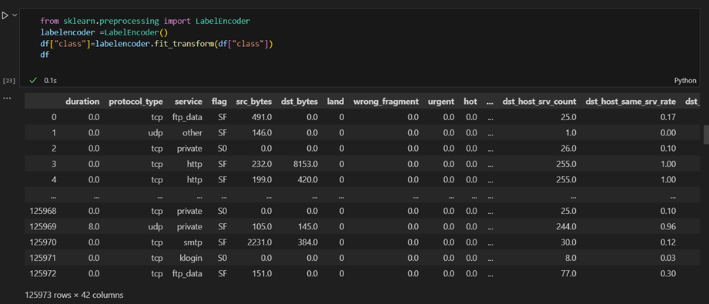

Obtenemos las 3 correlaciones mas altas con respecto a “duration” que en este caso son:

* dst_host_diff_srv_rate 0.254195
* dst_host_same_src_port_rate 0.228737
* rerror_rate 0.200682

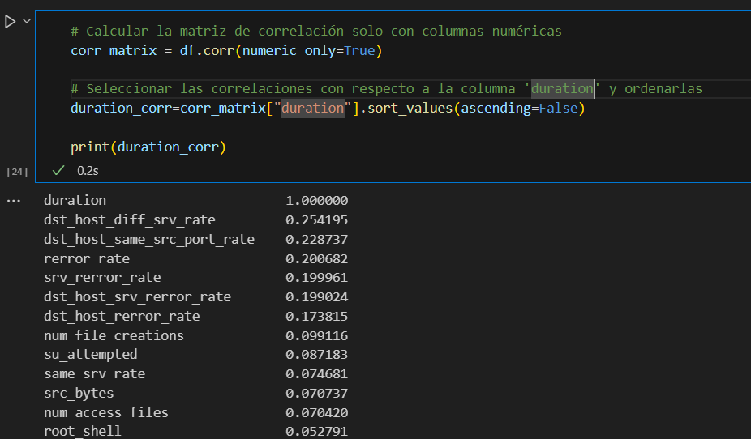

Graficamos la correlación que tiene el atributo de “Duration” con los 3 correlaciones mayores que tenemos

Guardamos el conjunto de datos en un CSV en una ruta específica

Repositorio:

<https://github.com/YoelRM/IA2.git>